Министерство образования Республики Беларусь

Учреждение образования

БЕЛОРУССКИЙ ГОСУДАРСТВЕННЫЙ УНИВЕРСИТЕТ

ИНФОРМАТИКИ И РАДИОЭЛЕКТРОННИКИ

Факультет компьютерных систем и сетей

Кафедра электронных вычислительных машин

Дисциплина: Базы данных

Тема «Столовая Лидо»

Лабораторная работа №1

Создание ER-диаграммы

Студент: М.С. Патюпин

Преподаватель: Д.В. Куприянова

МИНСК 2025

**СОДЕРЖАНИЕ**

ВВЕДЕНИЕ 3

1 СОЗДАНИЕ ER-ДИАГРАММЫ 4

1.1 Предметная область 4

1.2 Типы объектов 5

1.3 Атрибуты объектов 5

1.4 Типы связей 5

2 УСТАНОВКА POSTGRESQL 7

ЗАКЛЮЧЕНИЕ 11

# ВВЕДЕНИЕ

В данной лабораторной работе выполняется концептуальное проектирование базы данных (БД) для предметной области «Столовая Лидо». Современные столовые становятся всё более сложными структурами, которые требуют эффективного управления для обеспечения высокого уровня обслуживания клиентов. С увеличением конкуренции на рынке общественного питания важно иметь четкую и хорошо спроектированную базу данных, которая позволит быстро обрабатывать информацию о посетителях, заказах, меню и сотрудниках.

Создание ER-диаграммы является важным этапом в проектировании базы данных, так как она визуально представляет основные сущности и их взаимосвязи. ER-модель помогает понять, как различные объекты в системе взаимодействуют друг с другом, и служит основой для дальнейшей разработки структуры базы данных. В рамках работы будут рассмотрены ключевые аспекты функционирования столовой «Лидо», включая различные виды блюд, ингредиенты, поставщиков, а также процесс оформления заказов и обслуживания посетителей.

# СОЗДАНИЕ ER-ДИАГРАММЫ

Исходное задание: создать концептуальную модель организации «Столовая Лидо» и представить сущности и связи в виде ER–диаграммы.

Концептуальная ER-диаграмма представлена на рисунке 1.

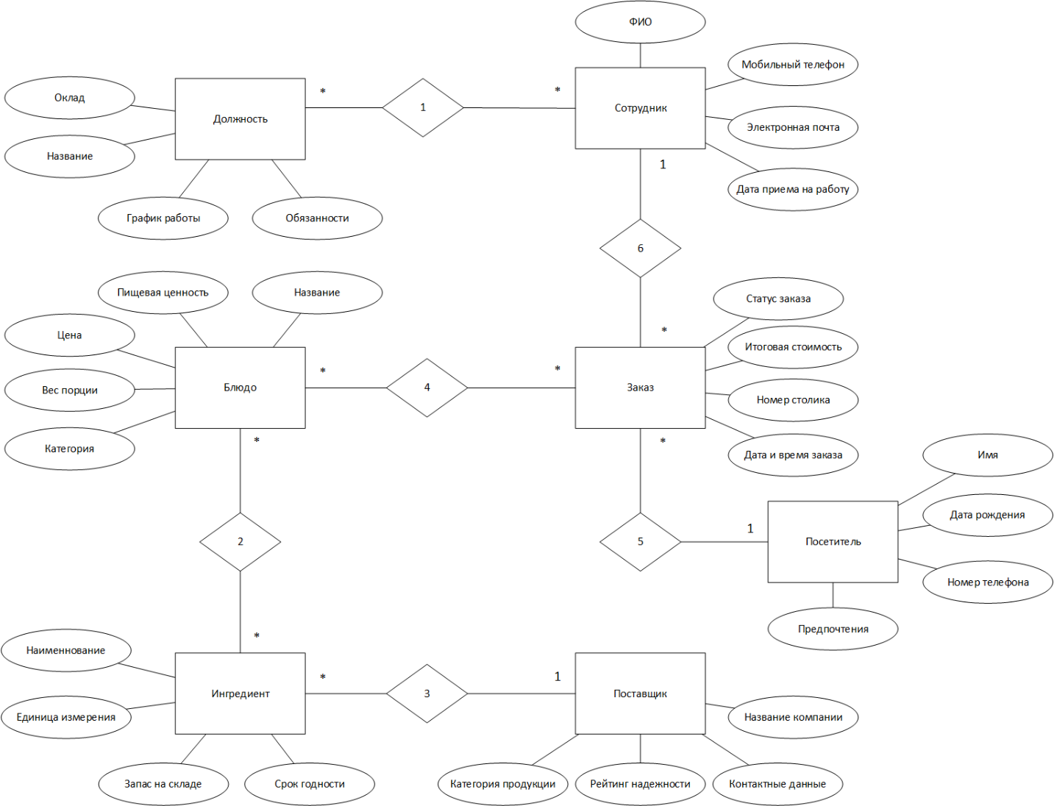

Рисунок 1 – ER–диаграмма

## Предметная область

«Столовая Лидо» включает в себя различные аспекты, связанные с обслуживанием посетителей и приготовлением пищи. В рамках работы будут моделироваться следующие аспекты:

– блюда и их пищевая ценность;

– посетители столовой;

– сотрудники столовой;

– ингредиенты, используемые в блюдах;

– заказы, оформленные посетителями.

## Типы объектов

Для модели «Столовая Лидо» было выделено 7 типов объектов.

Должность – информация о роли сотрудников, включая оклад, график работы и обязанности.

Сотрудник – лицо, работающие в столовой, с его контактными данными.

Блюдо – информация о предлагаемых блюдах, включая название, пищевая ценность, вес порции и цену.

Ингредиент – компоненты, используемые в блюдах, с данными о названии, единице измерения, запасе на складе и сроке годности.

Поставщик – информация о компании, поставляющей ингредиенты, включая контактные данные и рейтинг надежности.

Посетитель – лицо, посещающее столовою с его контактными данными, пищевыми предпочтениями и датой рождения для предоставления ежегодного бонуса.

Заказ – информация о составе заказа, оформленного посетителем, включая его статус приготовления, итоговую стоимость, номер столика и дата с временем заказа.

## Атрибуты объектов

Для модели были выделены следующие 7 типов объектов.

Должность: включает атрибуты, такие как название, оклад, график работы, обязанности.

Сотрудник: ФИО, мобильный телефон, электронная почта, дата приема на работу.

Заказ: статус заказа, итоговая стоимость, номер столика оформившего заказа, дата и время заказа.

Посетитель: имя, дата рождения для предложения акций, номер телефона, личные предпочтения в пище.

Блюдо: название и вес блюда, его пищевая ценность, категория к которой оно относится.

Ингредиент: наименование, единица измерения (например: литры, штуки, граммы), оставшийся запас на складе, срок годности (осталось дней).

Поставщик: наименование компании, контактные данные, рейтинг надежности, категория поставляемой продукции.

## Типы связей

Для описания взаимосвязей между объектами были выделены следующие связи.

1. Связь «Должность – Сотрудник» (многие–ко–многим): Один сотрудник может занимать несколько должностей, и на одной должности может находится несколько сотрудников.

2. Связь «Блюдо – Ингредиент» (многие–ко–многим): Одно блюда состоит из многих ингредиентов, а один ингредиент может использоваться в нескольких блюдах.

3. Связь «Ингредиент – Поставщик» (многие–к–одному): Один поставщик поставляет несколько ингредиентов, однако эти ингредиенты не поставляют другие поставщики.

4. Связь «Блюдо – Заказ» (многие–ко–многим): Один заказ может состоять из нескольких блюд, также в разных заказах блюда могут повторяться.

5. Связь «Заказ – Посетитель» (многие–к–одному): Посетитель в различные промежутки времени может выполнять различные заказы, но у каждого заказа один посетитель.

6. Связь «Сотрудник – Заказ» (один–ко–многим): Один сотрудник (должность.название == официант) может обслуживать несколько заказов, а заказ может относится только к одному сотруднику.

# 2 УСТАНОВКА POSTGRESQL

## На рисунках 2.1 – 2.10 предоставлены снимки экрана ЭВМ на операционной системе Windows 10 с процессом установки БД вкупе с клиентом pgAdmin 4 скаченной с официального сайта поставщика программного обеспечения.

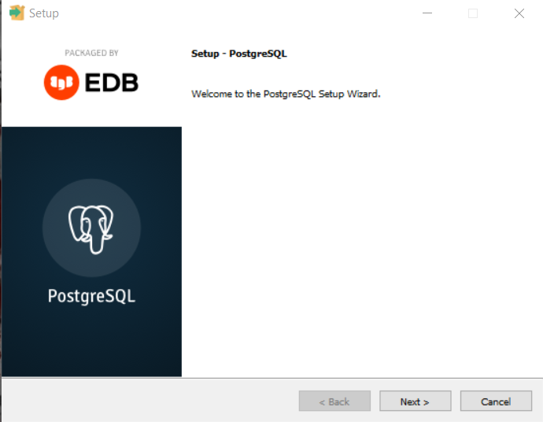

Рисунок 2.1 – Приветственный экран установщика БД

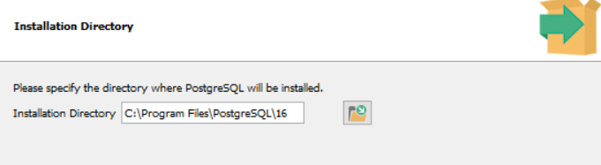

Рисунок 2.2 – Указание каталога установки БД

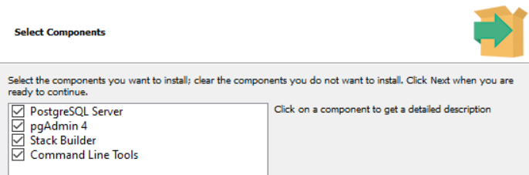

Рисунок 2.3 – Выбор компонентов к установке

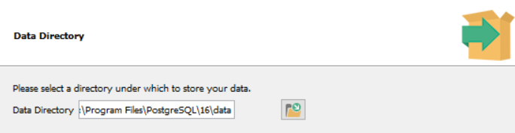

Рисунок 2.4 – Указание каталога для

пользовательских данных

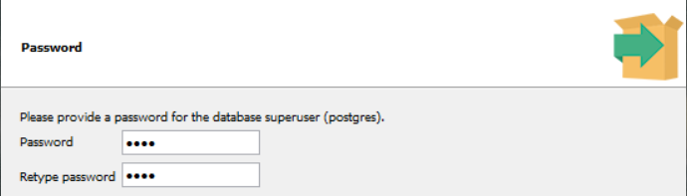

Рисунок 2.5 – Задание пароля суперпользователя БД

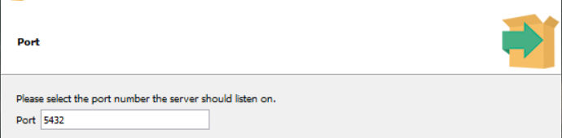

Рисунок 2.6 – Выбор порта

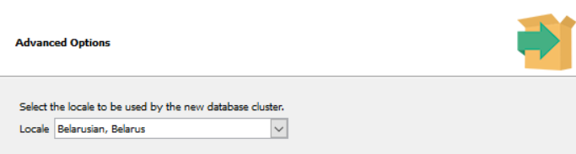

Рисунок 2.7 – Указание языка и региона

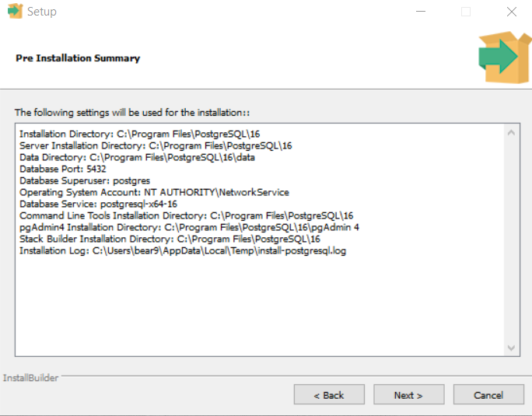

Рисунок 2.8 – Проверка выбранных настроек установщика

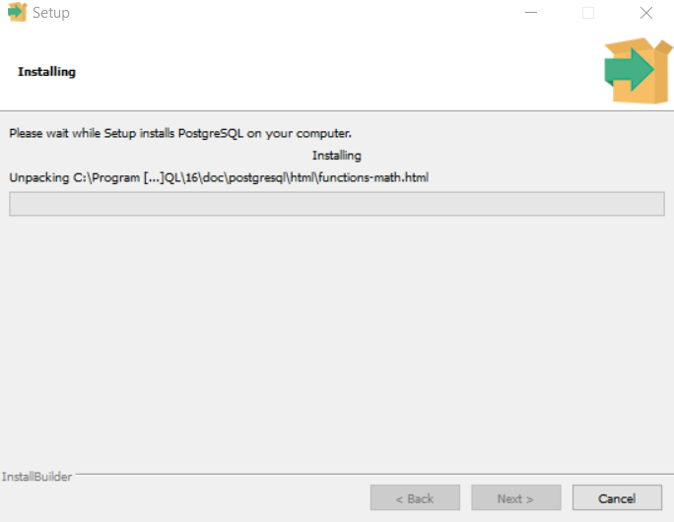

Рисунок 2.9 – Процесс установки

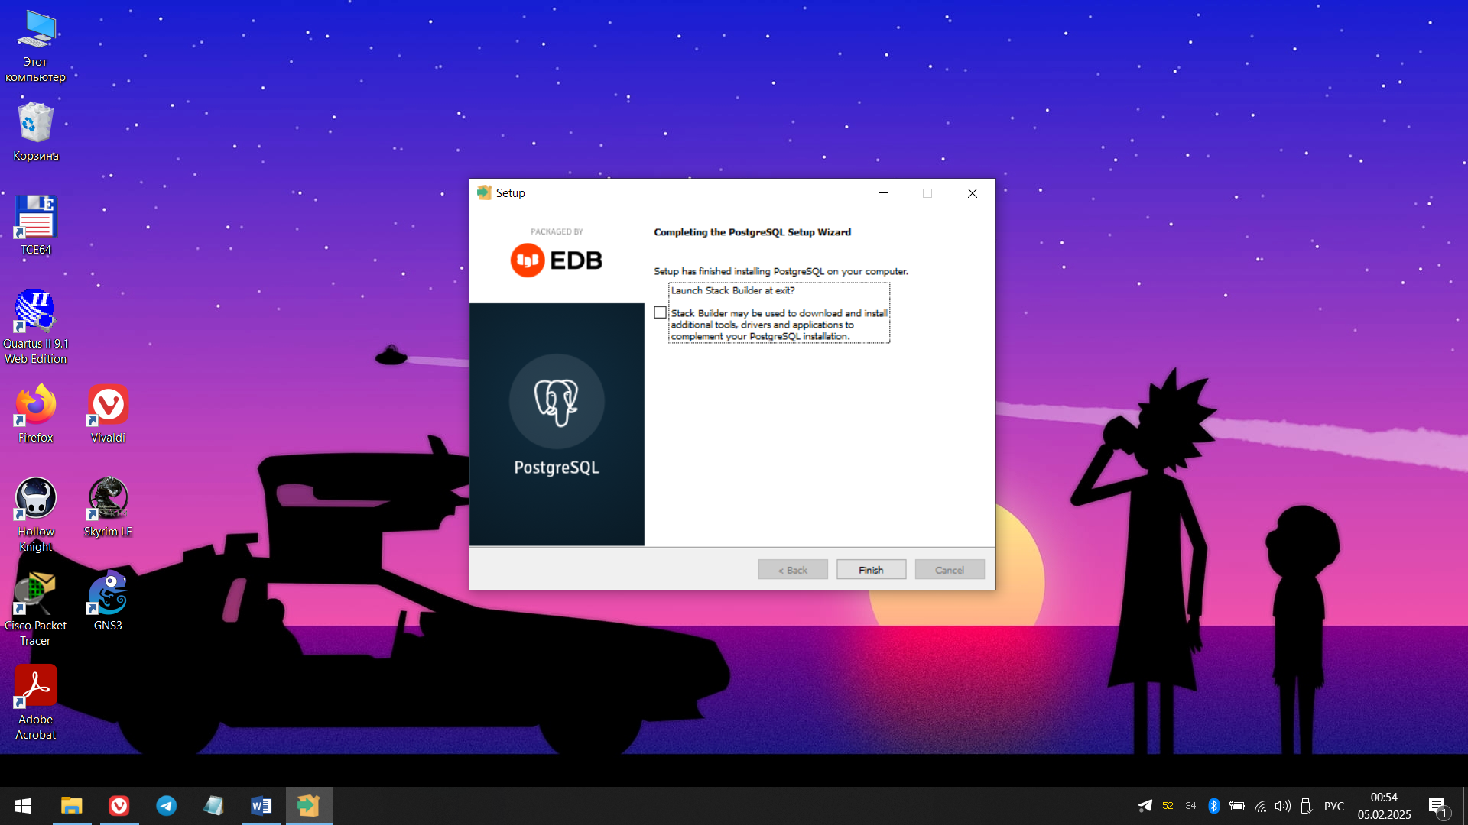

Рисунок 2.10 – Завершение процесса установки

# ЗАКЛЮЧЕНИЕ

В результате работы была построена ER-диаграмма для предметной области «Столовая Лидо», которая отражает основные объекты и их взаимосвязи. Были выделены ключевые сущности, такие сотрудник, должность, заказ, блюдо, ингредиент, поставщик и посетитель, а также определены их атрибуты и типы связей. Это позволяет наглядно понять структуру и логику работы ресторанного бизнеса, а также выявить ключевые аспекты разработки соответствующей БД.

Успешная реализация концептуальной модели открывает путь к созданию физической базы данных, которая будет использоваться для эффективного управления процессами в столовой «Лидо». Программа для работы с базами данных PostgreSQL была успешно установлена и настроена, что позволит в дальнейшем реализовать разработанную модель на практике.